|  |  |
| --- | --- |
| **San Carlos Luanga y compañeros mártires** | **DESAFÍO VIRTUAL – No. 116**  03/06/2024  Prof. Oscar Lobo i Oconitrillo  [oscargdolobo1951@gmail.com](mailto:oscargdolobo1951@gmail.com)  Tels. 2236-2833 – 8549-1995 |

**Martirologio Romano:** Memoria de los santos Carlos Lwanga y doce compañeros, todos ellos de edades comprendidas entre los catorce y los treinta años, que perteneciendo a la corte de jóvenes nobles o al cuerpo de guardia del rey Mwanga, de Uganda, y siendo neófitos o seguidores de la fe católica, por no ceder a los deseos impuros del monarca murieron en la colina Namugongo, degollados o quemados vivos (**†** 1886).

**Fecha de canonización:** 18 de octubre de 1964, junto a otros 9 mártires de Uganda (un total de [**22 mártires**](http://es.catholic.net/op/articulos/61846/cat/729/carlos-lwanga-y-sus-21-companeros.html)), por el S.S. Pablo VI

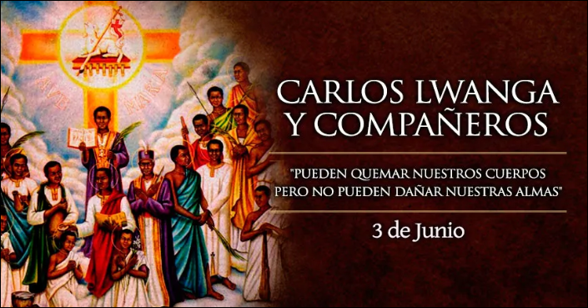

**El Papa llama a ser profetas y constructores de un mundo nuevo**

Como la entrega de Jesús en el pan partido, en el cáliz ofrecido, Francisco invita, en el Ángelus de la Solemnidad de Corpus Christi, a ser personas que ya no viven para sí mismas, en la lógica de la posesión y del consumo, sino que saben hacer de su vida un don para los demás.

***Vatican News – 02/06/2024***

“Convertirnos en lo que comemos, ser «eucarísticos»”. A esto estamos llamados, a ser personas, como Jesús, que ya no viven para sí mismas, que se convierten en pan partido para los demás, que superan egoísmos, que se abren al amor, que comparten fraternidad, talentos, sufrimientos y recursos con los necesitados. Para el Papa Francisco, esta solemnidad de Corpus Christi, que en Italia y otros países del mundo se celebra este domingo, nos recuerda que la Eucaristía es ante todo un don, porque Jesús toma el pan no para consumirlo solo, sino para partirlo y darlo a los discípulos, revelando así su identidad y su misión.

En sus palabras antes del rezo mariano del Ángelus, ante miles de fieles y peregrinos en la Plaza de San Pedro desafiando la lluvia, el Santo Padre pone de relieve ese gesto de entrega que en la última Cena, como recuerda el Evangelio de hoy, Jesús realiza, en el pan partido y en el cáliz ofrecido a los discípulos, es Él mismo quien se entrega por toda la humanidad y se ofrece por la vida del mundo”.

*“No retuvo para sí la vida, sino que nos la dio; no consideró su ser de Dios como un tesoro celoso, sino que se despojó de su gloria para compartir nuestra humanidad y hacernos entrar en la vida eterna. Jesús hizo donación de toda su vida”.*

**Seamos pan partido para los demás**

El Pontífice subraya que al celebrar la Eucaristía y comer este Pan, como hacemos especialmente los domingos, no es un acto de culto desvinculado de la vida o un mero momento de consuelo personal; pues Jesús al tomar el pan, partirlo y darlo, en comunión con él, nos hace capaces de convertirnos en pan partido para los demás, o como decía San León Magno, a convertirnos en lo que comemos.

*“A esto estamos llamados: a convertirnos en lo que comemos, a ser «eucarísticos», es decir, personas que ya no viven para sí mismas, en la lógica de la posesión y del consumo, sino que saben hacer de su vida un don para los demás”.*

En este contexto, Francisco reitera que, gracias a la Eucaristía, nos convertimos en profetas y constructores de un mundo nuevo:

*“Cuando superamos el egoísmo y nos abrimos al amor, cuando cultivamos los lazos de fraternidad, cuando compartimos los sufrimientos de nuestros hermanos y compartimos nuestro pan y nuestros recursos con los necesitados, cuando ponemos nuestros talentos a disposición de todos, entonces partimos el pan de nuestra vida como Jesús”.*

**¿Me gasto por los demás?**

Como de costumbre al final de la alocución antes del Ángelus, el Papa pone a las fieles cuestiones que invitan a una reflexión, esta vez, sobre cuánto somos capaces de hacernos don y pan partido como Jesús.

*“Preguntémonos entonces: ¿Guardo mi vida sólo para mí o la doy como Jesús? ¿Me gasto por los demás o me encierro en mi pequeño yo? Y, en las situaciones cotidianas, ¿sé compartir o busco siempre mi propio interés?*

Y es a la Virgen María, que acogió a Jesús, Pan bajado del Cielo, y se entregó enteramente con Él, a la que el Santo Padre pide que nos dirijamos, para que nos ayude también a nosotros a convertirnos en don de amor, unidos a Jesús en la Eucaristía.

**Pésame del Papa por fallecimiento del arzobispo emérito de Castries**

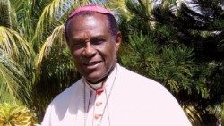

El Papa Francisco envió su pésame a la Iglesia de las Antillas por el fallecimiento del arzobispo emérito de Castries, el cardenal Kelvin Edward Félix.

Vatican News – 02/06/2024

En su telegrama el Papa Francisco se dirige al actual arzobispo, Mons. Gabriel Malzaire, al clero, a los fieles de la arquidiócesis y a la Iglesia de las Antillas, recordando con profunda gratitud los “muchos años dedicado al ministerio episcopal del difunto cardenal en Santa Lucía”.

El Pontífice recordó también los esfuerzos del difunto cardenal en fomentar la educación de los jóvenes y su contribución a la Iglesia en todo el Caribe. Se une a la comunidad para “encomendar su alma al amor y la misericordia de nuestro Padre Celestial”.

Impartió su bendición a los presentes en la misa de exequias y a todos los que lloran su fallecimiento “con la esperanza cierta de la resurrección”.

**Biografía:** El cardenal Kelvin Edward Felix, arzobispo metropolitano emérito de Castries (Santa Lucía, Antillas), procede de Dominica, también ha ejercido su ministerio en San Cristóbal, Trinidad y, sobre todo, Santa Lucía, pero ha desempeñado un papel destacado en toda el área insular centroamericana, habiendo estado durante mucho tiempo al frente de la Conferencia de Iglesias del Caribe (CCC) y presidiendo la Conferencia Episcopal de las Antillas.

El 17 de julio de 1981 fue nombrado por Juan Pablo II arzobispo metropolitano de Castries, en Santa Lucía. El 5 de octubre siguiente recibió la ordenación episcopal. Al mismo tiempo fue elegido presidente de la Conferencia de Iglesias del Caribe, CCC (1981-1986) y más tarde presidente de la Conferencia Episcopal de las Antillas (1991-1997). En esos años se convirtió en miembro de los Consejos Pontificios para la Familia y para el Diálogo Interreligioso, y del Consejo para América del Sínodo de los Obispos.

**Su labor en Castries:** En la archidiócesis de Castries dedicó sus energías pastorales sobre todo a la formación del clero local, las organizaciones religiosas y los líderes laicos. Preparó la bienvenida al Papa Wojtyla con motivo de su viaje a Santa Lucía (7 de julio de 1986), que supuso un compromiso a gran escala e implicó a todos los obispos de la región y a los jefes de gobierno de la Comunidad del Caribe (Caricom).

**Premios:**

Galardonado con diversos honores públicos -entre ellos la Orden del Imperio Británico que le confirió en Londres la reina Isabel II-, desempeñó su ministerio episcopal en Santa Lucía durante veintisiete años. Entre sus logros destacan el noviciado de una orden religiosa femenina al servicio de la archidiócesis, la asociación de sacerdotes diocesanos, el centro pastoral para la formación de liderazgo local que ahora lleva su nombre, el preseminario para jóvenes de la provincia de Castries y la región, que lleva el nombre de Juan Pablo II, preparatorio del seminario mayor de Trinidad.

En aquellos años, también promovió la formación de diáconos permanentes y catequistas, y creó el Centro Sagrada Familia para niños necesitados. Importante fue su acción pastoral en el hogar Sor Lucía para ciudadanos indigentes, realizado gracias a la puesta a disposición de su residencia episcopal  y la organización provincial Cáritas Antillas, con sede en Santa Lucía, al servicio de los pobres y necesitados de la región.

**Su renuncia al gobierno pastoral :** Durante la Semana Santa de 2004, fue víctima de una agresión a las puertas de su catedral. Sufrió una herida leve en la garganta, pero el tajo que recibió con un cuchillo no fue mortal porque lo amortiguó el alzacuellos romano. A la edad de 75 años, el 15 de febrero de 2008 Benedicto XVI aceptó su renuncia al gobierno pastoral de la archidiócesis. Regresó a Dominica y continuó su servicio en las parroquias rurales de la isla.

Creado cardenal por el Papa Francisco en el Consistorio de 22 de febrero de 2014, del Título de Santa Maria della Salute en Primavalle.  El Cardenal Kelvin Edward Felix falleció el 30 de mayo de 2024.

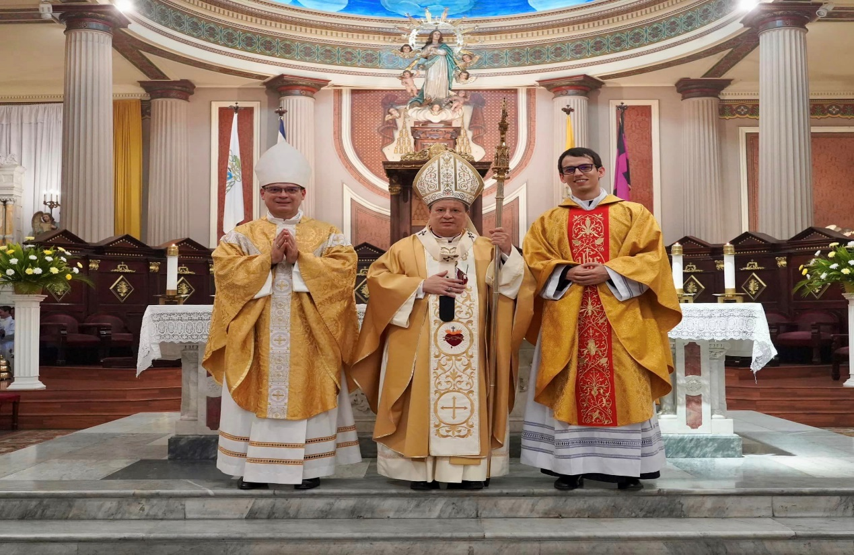

Nuevo sacerdote desde Tabarcia de Mora

Ordenación Presbiteral del Pbro. Don Andrés Azofeifa Monge

Familia estuvo muy emocionada durante la Santa Misa

David Mora, periodista – Radio Fides digital – 01/06/2024

La Arquidiócesis de San José vivió una fiesta este sábado 1° de junio en la Catedral Metropolitana Santuario Nacional San José, al llevarse a cabo la Ordenación Presbiteral del Padre Andrés Azofeifa Monge, oriundo de la Parroquia San Francisco de Asís, en Tabarcia de Mora.

La celebración comenzó a las 10 de la mañana, momento en que decenas de seminaristas, diáconos y sacerdotes ingresaron al templo para participar de la Santa Eucaristía, presidida por el arzobispo metropolitano de San José, Monseñor José Rafael Quirós, acompañado por el obispo auxiliar de la Arquidiócesis, Monseñor Daniel Blanco.

Sentimientos de felicidad, lágrimas de alegría, cientos de recuerdos muy especiales se presentaron durante los ritos que hicieron que el joven de 29 años empiece a formar parte del clero arquidiocesano. Juanita Monge, madre del neopresbítero, comentó a Radio Fides que; durante la postración de su hijo, recordó su infancia, especialmente cuando lo veía en la cuna siendo un bebé.

"Esto es una bendición, fueron muchos los recuerdos al verlo en todo este proceso, sabemos que esto no termina aquí, es un camino que está iniciando, donde sólo veo a Dios y a la Virgen iluminándolo", manifestó.

Por su parte, Alexander Azofeifa, padre del sacerdote, recordó que su hijo fue catequista en Tabarcia, luego ingresó a la universidad en la parte de trabajo social, y ahí empezó su interés por el sacerdocio, algo que en la familia siempre apoyaron. También Esteban Azofeifa, hermano gemelo idéntico de Andrés contó que experimentó durante la celebración una alegría inmensa por el don que recibió su hermano, quien dijo públicamente que lo que le ha sido dado no es una realización personal, sino un llamado al que respondió.

"Les quiero agradecer a cada uno de ustedes, porque sé que la presencia de cada uno de ustedes así, que hacen que esta Catedral esté así (llena), no es por Andrés, el que suscita esta comunión, en medio de un mundo tan dividido, es el Espíritu Santo, esto viene de lo alto, esto viene de la acción de Dios, esto no es humano, por lo tanto, démosle gracias a Dios", manifestó el Padre Andrés durante los agradecimientos, quien también recordó que su vocación se debe a la oración de mucha gente.

Monseñor Quirós, durante su homilía, le pidió al neopresbítero ser un "luchador", fijando nuevas metas, a ser un sacerdote alegre, dinámico, que profundice en la oración y a nunca caer en el conformismo.

El nuevo sacerdote consagró su ministerio a la intercesión de San José al finalizar la celebración. *Estará siviviendo como Vicario Cooperador en la Parroquia de La Soledad.*

**Claudia Sheinbaum será la primera mujer presidenta de México**

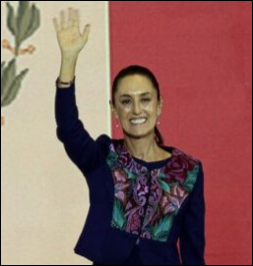En los primeros minutos del 3 de junio, la autoridad electoral informó que de acuerdo con los resultados del conteo rápido, la candidata del partido Morena, aventaja con entre 30 y 34 puntos a la candidata Xóchitl Gálvez

Redacción Vida Nueva España digital - 03/06/2024

**Claudia Sheinbaum Pardo** de 61 años de edad, candidata de la coalición política conformada por los partidos Morena, PT y PVEM, **será la primera mujer presidenta de México**, esto de acuerdo con lo anunciado los primeros minutos del 3 de junio por la consejera presidenta del Instituto Nacional Electoral, **Guadalupe Taddei**, quien dio a conocer que los resultados del conteo rápido arrojan que la candidata Sheinbaum aventaja con entre 30 y 34 puntos a la candidata **Xóchitl Gálvez,** de los partidos PAN, PRI y PRD.

En el anuncio de la autoridad electoral se señaló que **el nivel de confianza del conteo rápido de la elección es del 95%;**en estos resultados de la elección del 2 de junio Sheinbaum obtuvo entre el 58% y el 60% de los votos; Gálvez entre el 26% y el 28% y Jorge Álvarez Maynez, candidato del partido Movimiento Ciudadano entre el 9% y 10%.

Luego del anuncio,**Sheinbaum dio un mensaje en el Zócalo** de la Ciudad de México, donde se reunió con sus simpatizantes.

**Los obispos de México aún sin pronunciarse**

Sheinbaum agradeció las felicitaciones hechas por presidentes del mundo y por los propios candidatos Gálvez y Álvarez, así como por el presidente actual de México, **Andrés Manuel López Obrador**.

También expreso su agradecimiento por el apoyo de las mujeres y la ciudadanía, a quienes dijo: “**No les voy a fallar, hoy hemos hecho posible la continuidad** y el avance de la ‘cuarta transformación’, y por primera vez en 200 años que las mujeres lleguemos a la presidencia de la República”.

Asimismo, se refirió como **heroínas de la patria a Leona Vicario, Josefa Ortiz de Domínguez, Gertrudis Bocanegra, Sor Juana Inés de la Cruz, Margarita Maza, Sara Pérez Madero, Juana Belén Gutiérrez, Carmen Serdán Alatriste, Matilde Montoya** y a las mexicanas anónimas.

Cabe señalar que por el momento no se ha hecho público **ningún mensaje de los obispos de México a través de la Conferencia del Episcopado Mexican**o, en torno al triunfo que otorga el conteo rápido de la autoridad electoral a Sheinbaum.

En las redes sociales de los principales obispos **tampoco se han pronunciado** al respecto.